Bachelorarbeit
Augmented Reality-basierte Steuerung von Smart-Home-Geräten über openHAB auf Android

Kurzbeschreibung:
Im Rahmen dieser Bachelorthesis soll eine Android-App entwickelt werden, die mithilfe von Augmented Reality (AR) Smart-Home-Geräte aus openHAB erkennt und interaktiv steuern kann. Die Geräte werden im Kamerabild identifiziert und mit einem überlagerten 3D-Interface versehen. Über dieses Interface soll der Benutzer Aktionen wie Ein-/Ausschalten, Werte einstellen oder Zustände abfragen können. Zudem soll eine Konfigurationsoberfläche implementiert werden, um die Verbindung zu openHAB über die REST-API herzustellen und neue Geräte mit Referenzbildern manuell einzupflegen.

Ziele der Arbeit:
- Entwicklung einer Android-App mit AR-Funktionalität
- Integration einer REST-Schnittstelle zu openHAB
- Visualisierung von Geräten mittels 3D-Modellen und Interaktionsmenüs im Kamerabild
- Konfigurationsmenüs zum Hinzufügen neuer Geräte (per Fotos) und Verwaltung der REST-Verbindung zu openHAB
- Bilderkennung zum Abgleich von Geräten im Raum

Funktionale Anforderungen:
- Geräteerkennung über Kamera:
  - Bildbasierte Erkennung von physischen Geräten
  - Zuordnung zu einem bestimmten openHAB-Item anhand gespeicherter Bilder
- Augmented Reality UI:
  - Anzeige eines 3D-Objekts (z. B. Schalter, Regler) über dem erkannten Gerät
  - Öffnen eines Menüs beim Tippen auf das AR-Objekt
- openHAB-Anbindung:
  - Konfiguration der REST-API-Adresse
  - Kommunikation mit openHAB zur Steuerung (Commands) und Statusabfrage (States)
- Konfigurationsmodul:
  - Hinzufügen neuer Geräte
  - Zuweisung von Bildern zur späteren Erkennung
  - Mapping zum openHAB-Itemnamen

Nicht-funktionale Anforderungen:
- Mobile-first Design (Android)
- AR-Erkennung soll performant im Innenraum arbeiten
- Erweiterbarkeit durch neue Gerätetypen

Technologien & Frameworks (Auswahl):

📱 AR Frameworks:
- ARCore (Google)
  - Android-nativ
  - Gute Erkennung & Tracking-Fähigkeiten
  - Unterstützung für Augmented Images
- Unity + Vuforia
  - Plattformübergreifend, visuell mächtig
  - Leichtes Hinzufügen von 3D-Objekten und UI
  - Gute Unterstützung für Marker-basierte Erkennung
- 8thWall (WebAR, optional)
  - AR direkt im Browser
  - Könnte für prototypisches Web-Frontend genutzt werden

🌐 Smart-Home Integration:
- openHAB REST API
  - JSON-basierte API
  - Authentifizierung beachten (evtl. mit Tokens oder Basic Auth)

🧠 Bilderkennung & ML (optional):
- Firebase ML Kit
  - Offline-Bilderkennung möglich
- TensorFlow Lite
  - Für fortgeschrittenes Matching von Geräten
- OpenCV
  - Klassische Bilderkennung (z. B. Template Matching)

🧰 Weitere Technologien:
- Kotlin / Java – Native Android-Entwicklung
- Unity C# – Bei Unity-basiertem Ansatz
- Jetpack Compose – Für modernes Android-UI
- Room / SQLite – Lokale Persistenz von Geräte- und Konfigurationsdaten
- Retrofit / Volley – Für REST-Kommunikation mit openHAB

📊 Schaubild: Systemübersicht
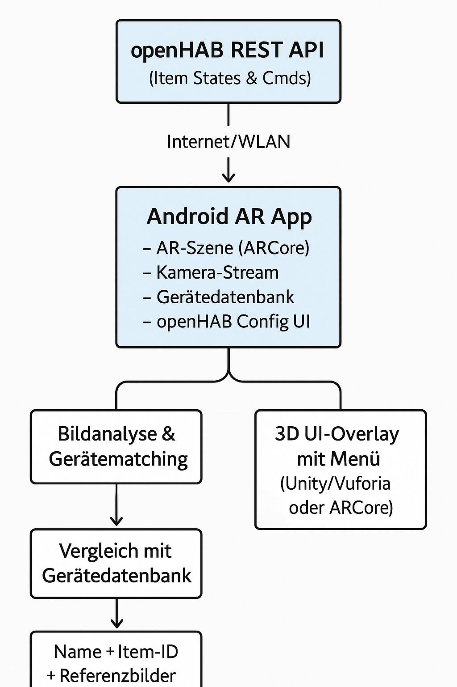

Betreuung / Ansprechpartner:
Michael Dörflinger, M. Sc.
Akademischer Mitarbeiter
michael.doerflinger@hs-furtwangen.de

Weitere Informationen


